Tillsynsbegäran – information om höga naturvärden i avverkningsanmälan A 32355-2021 i Strömsunds kommun
Detta dokument behandlar höga naturvärden i avverkningsanmälan A 32355-2021 i Strömsunds kommun. Denna avverkningsanmälan inkom 2021-06-24 00:00:00 och omfattar 14,3 ha.
Vi begär härmed att Skogsstyrelsen fattar beslut enligt miljöbalken som säkerställer att skogens höga naturvärden bevaras samt säkerställer att EU-lagstiftning efterlevs och att artskyddsbrott förhindras. Vi önskar även ta del av de ställningstaganden och beslut som myndigheterna meddelar till följd av aktuell avverkningsanmälan och föreningens inlaga (se 34 § förvaltningslagen).
Nedan beskrivs fynd av naturvårdsarter som gjorts i det avverkningsanmälda området.

Naturvårdsarter
I avverkningsanmälan har följande 6 naturvårdsarter hittats: liten sotlav (VU), norsk näverlav (VU), gammelgransskål (NT), granticka (NT), harticka (NT) och ullticka (NT). Av dessa är 6 rödlistade. För rödlistade arter har rödlistekategorin angivits inom parentes.
De påträffade naturvårdsarterna är ett tydligt kvitto på att detta rör sig om en skog med höga naturvärden. I Figur 1 visas en karta över det avverkningsanmälda området, där samtliga fyndplatser för naturvårdsarter som finns registrerade på Artportalen har markerats.
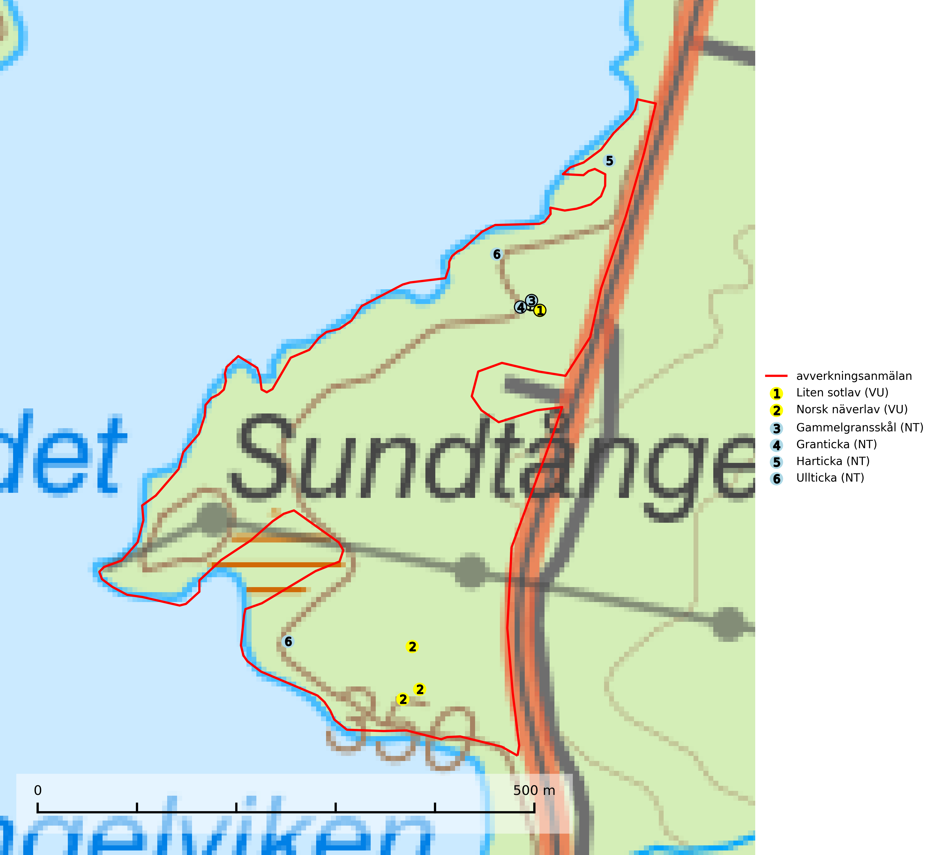
Figur 1. Fyndplatser för naturvårdsarter i det avverkningsanmälda området (röd linje). Markörer utan svart kant är placerade på fyndplatsen. Markörer med svart kant är placerade vid sidan av fyndplatsen och har ett svart streck som visar fyndplatsens exakta position. Kartans mittpunktskoordinat är N 7165556, E 457697 i SWEREF 99 TM.
Gammelgransskål (NT) är en liten skålsvamp som växer på gamla granar med skrovlig bark. Typiska växtplatser är gransumpskog i myrkanter, bäckdråg, bäckraviner och skuggiga bergssluttningar, men också skog på torrare mark kan hysa arten om beståndet har stark naturskogskaraktär. Bestånd med arten bör behandlas som nyckelbiotoper och sparas vid en slutavverkning. Även gallring bör undvikas. Gammelgransskål är typisk art för 9010 Taiga (SLU Artdatabanken, 2024; Nitare & Skogsstyrelsen, 2019).
Granticka förekommer främst i äldre skogar med naturskogskaraktär, liksom i dimensionsavverkade och plockhuggna skogar. I äldre grannaturskog i norra Sverige är den alltjämt en förhållandevis vanlig karaktärsart, medan den längre söderut blir allt mer sällsynt. I Götaland och delar av Svealand är den en god signalart för skyddsvärda granskogsmiljöer. Arten bedöms ha minskat starkt under senare år på grund av skogsavverkningar, då den framför allt växer i äldre granskog med långvarig grankontinuitet. I urskogsliknande bestånd i norra Sverige kan ibland påträffas den mycket sällsynta tickan grantickeporing (VU), som lever på döda grantickor. Det som tidigare inbegripit grantickan har visat sig röra sig om två arter; tajgagranticka Porodaedalea abietis (LC) och Porodaedalea chrysoloma (DD). Den nordligare arten, tajgagranticka, bildar större fruktkroppar och har sin främsta förekomst i norra Sverige, medan den mer tunnköttiga arten, P. chrysoloma, förekommer i sydöstra Sverige och på Gotland (SLU Artdatabanken, 2026; Nitare & Skogsstyrelsen, 2019).
Harticka (NT) är normalt en mycket bra signalart för granskogar med höga naturvärden. Även när svampen påträffas i mer påverkade skogar är det nästan alltid fråga om skogsmiljöer i sena successionsstadier med höga naturvärden. Skogsskötselåtgärder på eller i omedelbar närhet av växtplatserna kan innebära ett hot mot arten. Harticka är typisk art för 9010 Taiga, 9050 Näringsrik granskog och 9030 Landhöjningsskog (SLU Artdatabanken, 2024; Nitare & Skogsstyrelsen, 2019).
Liten sotlav (VU) förekommer i gamla brandrefugiala boreala granskogar där den oftast påträffas på grovbarkiga, senvuxna, mycket gamla granar. Arten är en av de mest krävande arterna i fuktig grannaturskog och är placerad högst upp i Skogsstyrelsens värdepyramid för bedömning av skog med höga naturvärden. Samtliga förekomster bör skyddas. Liten sotlav är typisk art för 9010 Taiga (SLU Artdatabanken, 2024; Nitare & Skogsstyrelsen, 2019).
Norsk näverlav (VU), rödlistad som sårbar, är en suboceanisk art och påträffas bara i områden med hög och jämn luftfuktighet. Den växer i fuktiga granskogar, främst på stammar eller grenar av äldre björkar och granar. Arten är placerad i toppen av Skogsstyrelsens värdepyramid för bedömning av skog med höga naturvärden och försvinner eller missgynnas starkt vid all form av avverkning på eller i anslutning till lokalerna. Norsk näverlav har en hög andel av sin världspopulation i Norge och Sverige vilket medför ett särskilt ansvar för arten (Nitare & Skogsstyrelsen, 2019; SLU Artdatabanken, 2024).
Ullticka (NT) är knuten till restbestånd av barrnaturskog och förekommer med ett tydligt optimum i orörda eller måttligt påverkade gamla granskogar där det föreligger viss kontinuitet av grov död ved. Ullticka är en bra signalart inom hela sitt utbredningsområde och i södra Sverige är den sällsynt och en god signalart för skyddsvärda granskogsmiljöer. Den hotas av avverkning och fragmentering av naturskog och äldre granskog med lång trädkontinuitet. På ullticka kan ibland ulltickeporing (VU) påträffas - det är en sällsynt ticka som nyligen delats upp i de tre olika arterna ulltickeporing Skeletocutis brevispora (VU), Skeletocutis delicata (VU) och Skeletocutis exilis (NT). Ullticka är typisk art för 9010 Taiga, 9050 Näringsrik granskog och 9030 Landhöjningsskog (SLU Artdatabanken, 2026; Nitare & Skogsstyrelsen, 2019; Miettinen & Niemelä, 2018).

